ĐẶC TẢ MÀN HÌNH ApiResouceSecret (VERSION 1)

## Mockup:

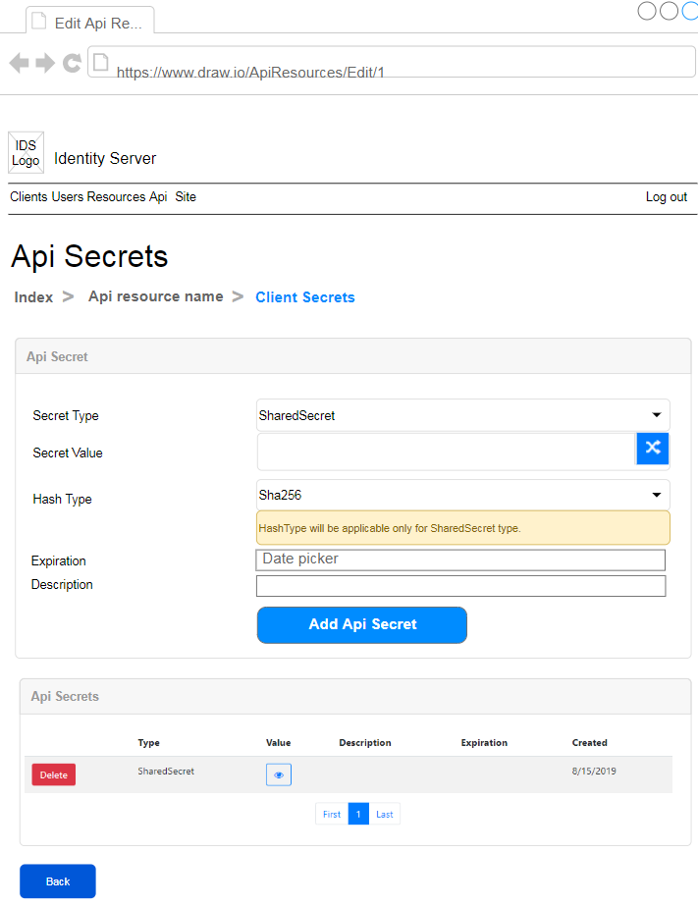

Hình 1: Đặc tả màn hình ApiSecret ver1.0

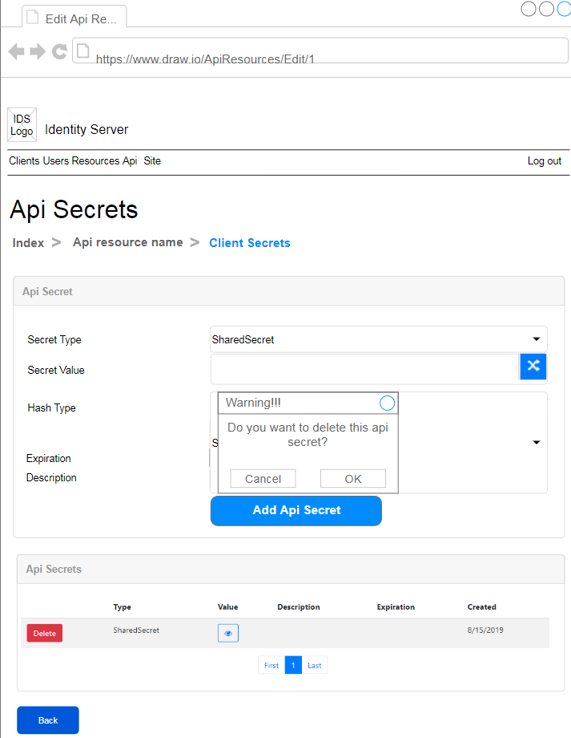

Hình 2: Đặc tả màn hình Delete ApiSecret ver1.0

## Đặc tả:

### Button Add Api Secret

#### Component input:

##### Id

###### Desc: Api Resouce Id.

###### Component type: hidden.

###### Validation: **REQUIRED**

##### SecretType

###### Desc: Client Secret Type.

###### Component type: combobox.

###### Validation: **REQUIRED**

##### SecretValue

###### Desc: Client Secret Value.

###### Component type: input text.

###### Validation: **REQUIRED**

##### HashType

###### Desc: Hash Type

###### Component type: combobox.

###### Validation: **REQUIRED**

##### Expiration

###### Desc: Ngày hết hạn client

###### Component type: datetime picker

###### Validation:

##### Description

###### Desc: Mô tả secret client

###### Component type: text area.

###### Validation:

#### Component output:

##### Reload Table

###### Desc: Nếu API trả về thành công, load lại table, đồng thời hiển thị alert success, ngược lại hiển thị alert error.

###### Component type:

###### Validation:

### Button Delete Api Secret

#### Component input:

##### ClientSecretId

###### Desc: ApiSecret Id.

###### Component type: button.

###### Validation:

#### Component output:

##### Modal

###### Desc: Hiển thị modal cho người dùng xác nhận chắc chắn xóa hay không. Nếu Ok thì gọi API, nếu cancel thì đóng modal. Sau khi gọi API trả về thành công thì load lại table, đồng thời hiển thị alert thông báo success, ngược lại hiển thị alert thông báo error

###### Component type: Modal.

###### Validation:

### Button Eyes (hình con mắt)

#### Component input:

#### Component output:

##### Modal

###### Desc: Hiển thị modal hiển thị api secret value

###### Component type: Modal.

###### Validation:

### Button Random

#### Component input:

#### Component output:

##### TextBox

###### Desc: Tạo string random cho secret value

###### Component type: string.

###### Validation:

## Flowchart & Diagrams

1. GET api/v1/apiResource/apiSecrets/{id}?page={page}&pageSize={pageSize}

* Desc: Lấy danh sách thông tin api secret
* Input:

|  |  |
| --- | --- |
| **Data** | **Desc** |
| {  Id: <id>,  Page: <page>,  PageSize: <page_size>  } | <id>: (int) Api Resouce Id  <page>: (int)  <page_size>: (int) |

* Output:

|  |  |
| --- | --- |
| **Data** | **Desc** |
| {  IsError: <is_error>,  MessageCode: <message_code>,  MessageError: <message_error>,  Data:{  PageSize: <page_size>,  TotalCount: <total_count>,  ApiSecrets:[  {  Id: <api_secret_id>,  SecretType: <secret_type>,  Value: <secret_value>,  Description: <description>,  Expiration: <expiration>,  Created: <secret_created_date>,  }]  }  } | <is_error>: (bool) Có lỗi hay không  <message_code>: (string) Danh sách mã lỗi (nếu có)  <message_error>: (string) Mô tả lỗi (nếu có)  <page_size>: (int)  <total_count>: (int)  <api_secret_id>: (int)  <secret_type>: (string)  <secret_value>: (string)  <description>: (string)  <expiration>: (datetime?)  <secret_created_date>: (datetime) |

1. POST api/v1/apiResource/apiSecrets/add

* Desc: Thêm mới api secret
* Input:

|  |  |
| --- | --- |
| **Data** | **Desc** |
| {  Id: <id>  SecretType: <secret_type>  SecretValue: <secret_value>  HashType: <hash_type>  Expiration: <expiration>  Description: <description>  } | <id>: (int) Api Resouce Id  <secret_type>: (string)  <secret_value>: (string)  <hash_type>: (string)  <expiration>: (datetime?)  <description>: (string) |

* Output:

|  |  |
| --- | --- |
| **Data** | **Desc** |
| {  IsError: <is_error>,  MessageCode: <message_code>,  MessageError: <message_error>,  Data: <data>  } | <is_error>: (bool) Có lỗi hay không  <message_code>: (string) Danh sách mã lỗi (nếu có)  <message_error>: (string) Mô tả lỗi (nếu có)  <data>: NULL |

1. POST api/v1/apiResource/apiSecrets/delete

* Desc: Xóa api secret
* Input:

|  |  |
| --- | --- |
| **Data** | **Desc** |
| {  Id: <id>  } | <id>: (int) Api Secret Id |

* Output:

|  |  |
| --- | --- |
| **Data** | **Desc** |
| {  IsError: <is_error>,  MessageCode: <message_code>,  MessageError: <message_error>,  Data: <data>  } | <is_error>: (bool) Có lỗi hay không  <message_code>: (string) Danh sách mã lỗi (nếu có)  <message_error>: (string) Mô tả lỗi (nếu có)  <data>: NULL |

1. GET api/v1/apiResource/secretTypes

* Desc: Lấy danh sách secret types
* Input:
* Output:

|  |  |
| --- | --- |
| **Data** | **Desc** |
| {  IsError: <is_error>,  MessageCode: <message_code>,  MessageError: <message_error>,  Data:{  SecretTypes:[  {  Value: <value>,  DisplayText: <display_text>  },…]  }  } | <is_error>: (bool) Có lỗi hay không  <message_code>: (string) Danh sách mã lỗi (nếu có)  <message_error>: (string) Mô tả lỗi (nếu có)  <value>: (string) Giá trị secret type  <display_text>: (string) Text hiển thị trên combobox |

1. GET api/v1/apiResource/hashTypes

* Desc: Lấy danh sách hash types
* Input:
* Output:

|  |  |
| --- | --- |
| **Data** | **Desc** |
| {  IsError: <is_error>,  MessageCode: <message_code>,  MessageError: <message_error>,  Data:{  HashTypes:[  {  Value: <value>,  DisplayText: <display_text>  },…]  }  } | <is_error>: (bool) Có lỗi hay không  <message_code>: (string) Danh sách mã lỗi (nếu có)  <message_error>: (string) Mô tả lỗi (nếu có)  <value>: (string) Giá trị hash type  <display_text>: (string) Text hiển thị trên combobox |